SOLOMONAR
Platforma de transparență a aparatului de stat român
Solomonarul este, în mitologia românească, vrăjitorul care stăpânește forțele nevăzute și deține cunoașterea ascunsă (învățată la școala secretă Șolomanța). SOLOMONAR face exact asta cu statul: scoate la lumină forțele nevăzute — cine controlează ce, pe unde curg banii publici și ce rețele leagă oamenii de firme, de contracte și de putere.
Ce este
Datele despre stat există — dar sunt risipite în zeci de portaluri care nu comunică între ele: Parlamentul pe un site, declarațiile de avere pe altul, achizițiile pe SICAP, firmele la ONRC, justiția la DNA. Izolate, nu spun mare lucru. SOLOMONAR le agregă, normalizează și interconectează într-un singur graf „follow-the-money” și răspunde la întrebări pe care nicio sursă singură nu le poate acoperi: *cine conduce compania de stat X și ce a declarat? ce firme ale demnitarilor au luat bani publici? cum s-a schimbat averea unui oficial pe mandat?*
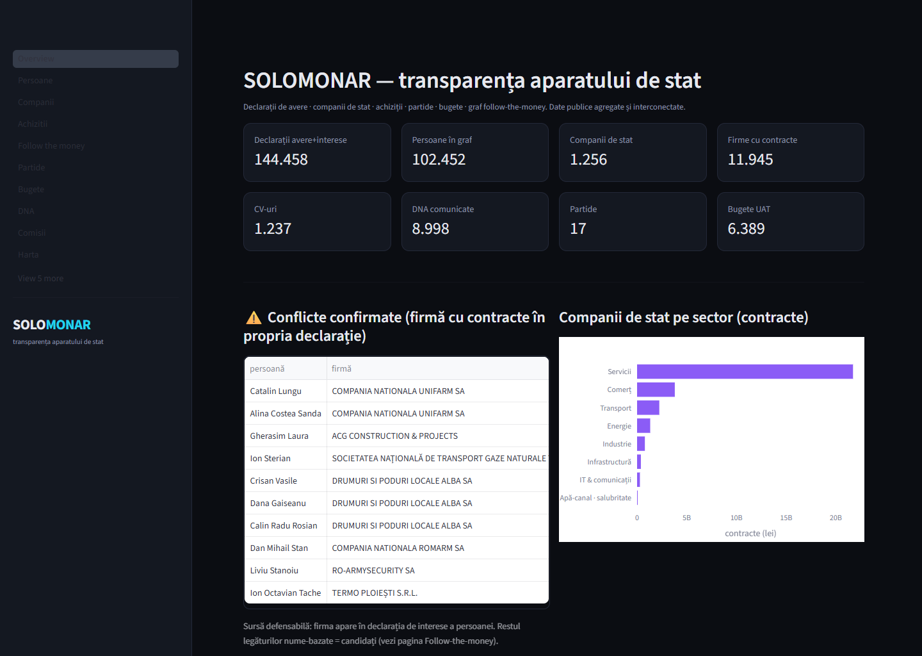
Pagina principală a aplicației „SOLOMONAR Insights” — sumarul întregii baze de date, în timp real.
Ce conține (date publice, agregate)
Domeniu | Volum
Declarații de avere și interese | 144.458 (76.838 avere + 67.620 interese), tot OCR-izat
Persoane (graf canonic, ID stabil) | 102.452 — legate de declarații, companii, CV, partide, comisii
Companii de stat + firme | 1.256 companii de stat · 49.571 firme cu administratori (ONRC)
Achiziții publice | 11.945 firme cu contracte SICAP · 21,9 milioane achiziții directe (149.243 furnizori)
Partide politice | 17 partide · subvenții de stat 2008–2026 · 402 rapoarte financiare
Bugete | 6.389 bugete locale (UAT) + bugetul consolidat lunar
Justiție / integritate | 8.998 comunicate DNA · Curtea de Conturi · 16.498 declarații ANI central
Legislativ | 1.852 proiecte de lege ↔ inițiatori · comisii (Camera + Senat) · 668 acte normative
CV-uri & Alerte | 1.237 CV-uri conducere/parlamentari · 1.412 semnale automate de risc
Cum funcționează (pe scurt)
1. Colectare — zeci de surse oficiale (cdep.ro, senat.ro, data.gov.ro, ANAF, ONRC, ANI, BVB, SICAP, DNA) prin scraping respectuos: OCR pe PDF-uri scanate, formulare web, dump-uri în masă. Fiecare document e arhivat cu proveniență (sursă + dată + amprentă).
2. Rezoluție de entități — aceeași persoană apare în zeci de surse cu nume scrise diferit, fără ID comun (CNP-ul e redactat legal). SOLOMONAR o unifică într-o identitate canonică, cu nivel de încredere transparent.
3. Graf — persoană ↔ declarații ↔ companii (rol + bilanț + contracte + achiziții directe) ↔ CV ↔ partid (+ subvenții) ↔ comisii ↔ proiecte inițiate. Banii publici, urmăriți cap-coadă.
4. Publicare — totul devine JSON static servit gratuit prin CDN (GitHub Pages): cost zero, scalare, snapshot-uri imuabile.
Cum te conectezi și cauți informații
- 🔍 Căutare (oricine, din browser) — indexează 103.725 entități; scrii un nume → vezi instant declarațiile, companiile conduse, contractele, subvenția partidului, eventuale conflicte.
- 🖥️ Aplicația „SOLOMONAR Insights” — dashboard interactiv cu 15 pagini (filtre, grafice, fișe de detaliu) — vezi exemplele de mai jos.
- 🕸️ Grafuri interactive — rețeaua follow-the-money + graful complet de 33.000 de noduri pe GPU, în browser.
- 🔗 API gratuit + 🤖 MCP — fișiere JSON deschise sub data/v1/ (fără cont) și un server MCP pentru interogare conversațională prin asistenți AI (Claude, Cursor).
Dashboard-ul complet „SOLOMONAR Insights” (15 pagini)
Aplicație Streamlit cu cele 15 pagini: Persoane · Companii · Achiziții · Achiziții directe · Follow-the-money · Partide · Bugete · DNA · Comisii · Hartă · Analytics · Alerte · Sancțiuni · Firme-paravan (+ Overview). Rulează local (streamlit run web/app/Overview.py) sau gratuit online pe Streamlit Community Cloud. *(URL-ul GitHub Pages găzduiește stratul static — căutare + grafuri + API; dashboard-ul interactiv are nevoie de un server Python.)*
Cazuri de utilizare — exemple concrete
Câteva întrebări reale la care SOLOMONAR răspunde în câteva click-uri:
1. Jurnalist de investigație — „Are acest demnitar firme care iau bani publici?”
Cauți numele → fișa persoanei strânge declarațiile de avere/interese, firmele unde e administrator și contractele/achizițiile acelor firme. Pagina Follow-the-money arată separat legăturile confirmate (firma apare în propria declarație de interese = conflict documentat) de simplele potriviri pe nume, neverificate.
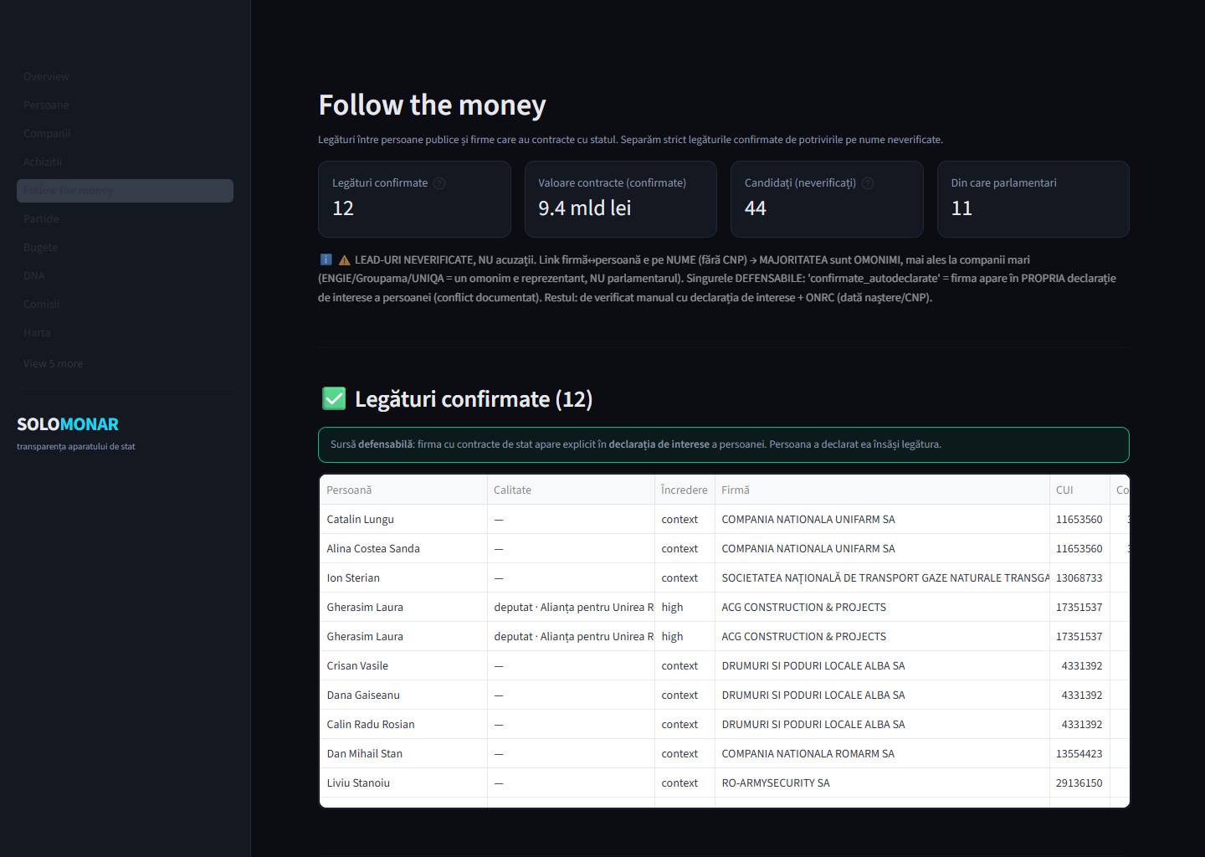
„Follow-the-money” — legături confirmate (9,4 mld lei), cu separarea clară a indiciilor neverificate.
2. Analist economic — „Cine sunt cei mai mari furnizori ai statului?”
Pagina Achiziții directe agregă 21,9 milioane de cumpărări directe pe furnizor: valoare totală, număr, ani activi și top autorități contractante. Vezi instant concentrarea banilor publici și dependența unei firme de un singur client public.
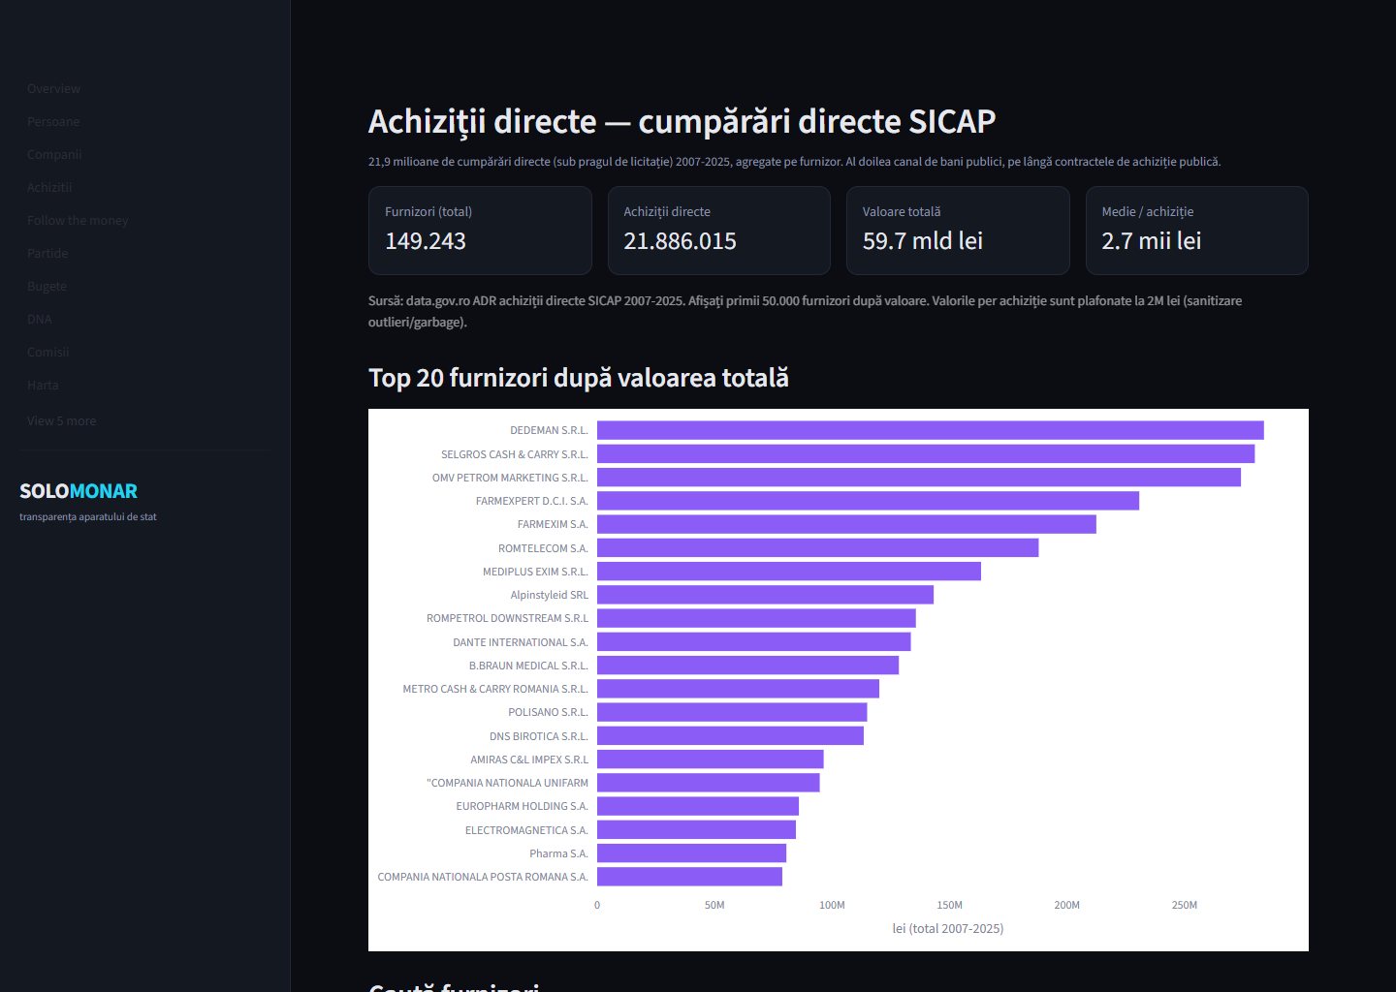
„Achiziții directe” — top 20 furnizori după valoare, din 149.243 furnizori și 59,7 mld lei.
3. Cetățean / alegător — „Cât a primit de la stat partidul meu?”
Pagina Partide arată subvenția istorică de la stat (2008–2026), evoluția pe an, rapoartele financiare și prezența parlamentară — pentru toate cele 17 partide.
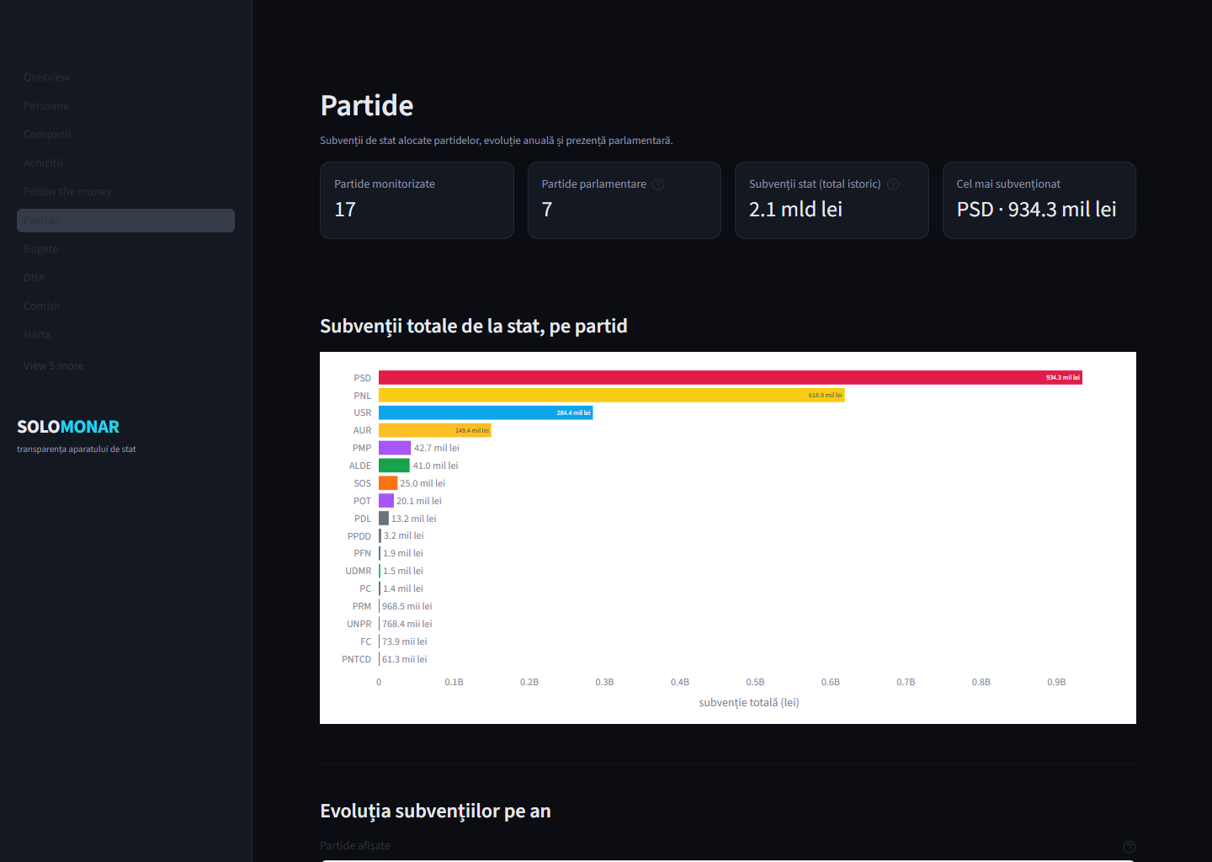
„Partide” — subvenții totale de la stat, pe partid (PSD 934 mil · PNL 619 mil · USR 284 mil lei).
4. ONG / watchdog — „Unde sunt semnalele de risc?”
Pagina Alerte rulează reguli deterministe pe datele deschise: companii de stat pe pierdere cu contracte mari, firme nou-înființate cu bani publici, conflicte documentate. Fiecare semnal e un indiciu de verificat, nu o acuzație — și e afișat ca atare.
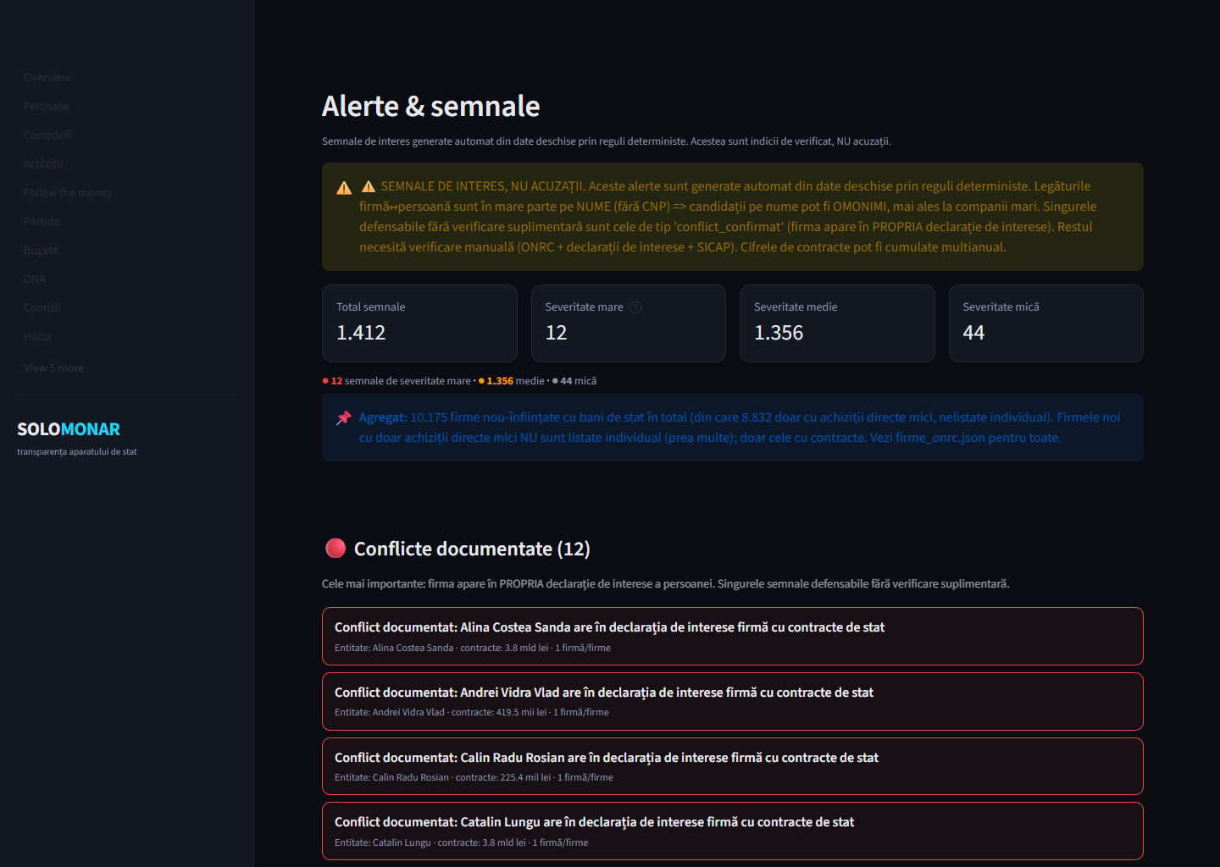
„Alerte & semnale” — 1.412 semnale automate, cu avertismentul etic afișat permanent.
5. Developer / cercetător — „Vreau datele brute”
Toate datele sunt fișiere JSON deschise, fără cont — direct utilizabile într-un script:
curl https://endimion2k.github.io/solomonar/data/v1/graf/persoane_gold.json
Sau interoghezi conversațional prin serverul MCP: „Listează firmele cu contracte de stat ale persoanei X”, direct dintr-un asistent AI.
Linkuri
Cod & date (open-source): github.com/Endimion2k/solomonar
API & client (GitHub Pages): endimion2k.github.io/solomonar — API la /data/v1/, client la /web/
Etică și limite (transparent)
SOLOMONAR publică doar date deja publice. Redactările legale (CNP, adrese, semnături) rămân redactate — Legea 176/2010 + GDPR. Legăturile persoană↔firmă fără CNP se fac pe nume, deci unele pot fi omonimi — marcate clar ca „candidat / de verificat”, nu acuzații. Comunicatele DNA sunt trimiteri în judecată, nu condamnări (prezumția de nevinovăție). Doar conflictele auto-declarate sunt prezentate ca documentate.
SOLOMONAR e un instrument de transparență și investigație — un punct de plecare pentru întrebări, nu un verdict. Fiecare informație poartă sursa din care provine, ca oricine să poată verifica.
Generat: 15 iunie 2026 · date din surse publice oficiale

